ESCUELA NUESTRA SEÑORA DEL VALLE
PLANIFICACIÓN POR PROYECTO

DOCENTE: Nadia Montes GRADO: Sexto

ESPACIOS CURRICULARES: CIENCIAS SOCIALES Y CIUDADANÍA Y PARTICIPACIÓN

AÑO: 2020

CRITERIOS DE EVALUACIÓN:
- Realizar los trabajos con prolijidad y orden.
Estimadas Familias: Quiero agradecerles nuevamente por el acompañamiento y el esfuerzo compartido en el proceso de aprendizaje de los niños. Por la dedicación, el tiempo y la adaptabilidad a esta situación que nos atraviesa.
Los temas abordados en la video llamada realizada por Google Meet el día miércoles 20 de mayo fueron:
- División física y cultural de América.
- Acuerdos entre países.
- Estados independientes y territorios dependientes.

Plazo de entrega de las actividades: hasta el jueves 28 de Mayo.

- Las actividades se deben enviar al email: nmontes@institutonsvallecba.edu.ar

ESPACIOS CURRICULARES: CIENCIAS SOCIALES Y CIUDADANÍA Y PARTICIPACIÓN
Comenzamos a trabajar en la Unidad 2 de:
- UNIDAD 2: “HACIA LA CONSTRUCCIÓN DEL ESTADO NACIONAL” (C.S)
- UNIDAD 2: “DERECHOS Y PARTICIPACIÓN” (CyP)

LA VIDA EN DEMOCRACIA-DERECHOS Y PARTICIPACIÓN
En esta unidad vamos abordar términos como: democracia, derechos, valores, igualdad, consenso, etc para lo cual será necesario en determinadas instancias conversar con la familia sobre estos conceptos abstractos.
Vivir en democracia nos convierte en ciudadanos más activos en la toma de decisiones, una sociedad democrática se compromete a respetar los valores de la tolerancia, la colaboración y el compromiso.
-Leé las siguientes definiciones sobre democracia:
- Forma de gobierno en la que el poder político es ejercido por los ciudadanos / Doctrina política según la cual la soberanía reside en el pueblo, que ejerce el poder directamente o por medio de representantes. Definición de la Real Academia Española.
- En la democracia el ciudadano no está obligado a obedecer a cualquiera; o si obedece, es a condición de mandar él a su vez; y he aquí cómo en este sistema se concilia la libertad con la igualdad. Definición de Aristóteles (filósofo y matemático).

- La democracia es un ideal reconocido mundialmente y es uno de los valores básicos. La democracia suministra un medio para la protección y el ejercicio efectivo de los derechos humanos. Definición de la ONU (Organización de las Naciones Unidas).

- En base a las definiciones leídas y en conjunto con un adulto, respondé la siguiente pregunta:
- ¿Qué es la democracia?

- Para leer y contestar:
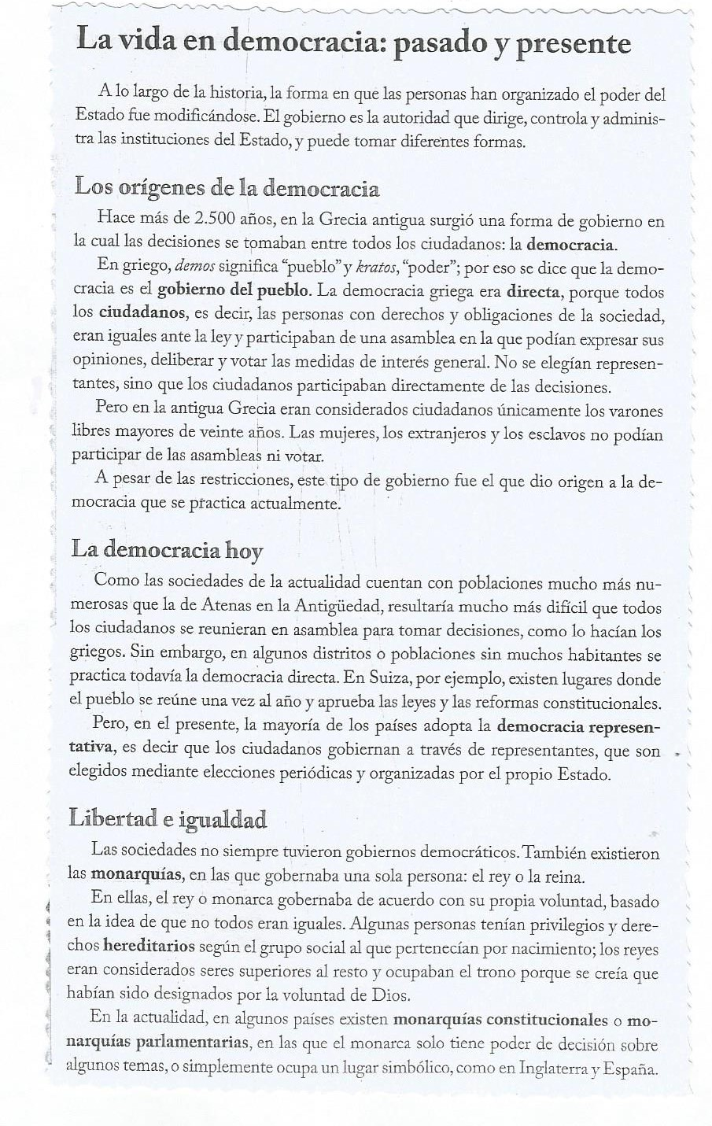

Respondé en tu carpeta:
1- ¿Qué es el gobierno?
2- ¿Cómo fueron los orígenes de la democracia en Grecia? ¿En qué se basaba?
3- ¿Cómo se lleva a cabo la democracia hoy?
4- A diferencia de la democracia ¿Qué es la monarquía?
5- ¿En qué países se conserva esta forma de gobierno?

- Buscar imágenes donde se visualice la práctica de la democracia o palabras que tienen que ver con ella.
- Insertar las imágenes o escribir las palabras en Padlet. Recordá colocar tu nombre en la parte que figura: título

https://padlet.com/nmontes10/cql8uo347ps6k5jh

